
2026年（第19届）
中国大学生计算机设计大赛

人工智能实践赛作品报告
作品编号：
作品名称：面向独居老人的隐私保护型异常行为识别与
应急响应系统
填写日期： 2026/03/30
填写说明：
- 本文档适用于人工智能挑战赛预选赛；
- 尽管预选赛仅完成部分工作，但是本文档需要针对决赛做出方案设计；
- 正文、标题格式已经在本文中设定，请勿修改；标题#的快捷键为“Ctrl+#”，正文快捷键为“Ctrl + 0”；
- 本文档应结构清晰，突出重点，适当配合图表，描述准确，不易冗长拖沓；
- 提交文档时，以PDF格式提交；
- 本文档内容是正式参赛内容的组成部分，务必真实填写。如不属实，将导致奖项等级降低甚至终止本作品参加比赛。
目 录

第1章 作品概述 1
第2章 问题分析 1
2.1 问题来源 1
2.2 现有解决方案 2
2.3 本作品要解决的痛点问题 2
2.4 解决问题的思路 3
第3章 技术方案 4
3.1 系统整体架构 4
3.2 人体姿态检测模块 4
3.3 隐私保护机制 5
3.4 多目标追踪模块 5
3.5 风险分级引擎 6
3.6 通信协议与数据流 6
3.7 前端技术栈 7
3.8 后端技术栈 7
第4章 系统实现 8
4.1 数据来源与数据集准备 8
4.2 模型训练与迭代优化 8
4.3 前端软件设计与用户界面 9
4.4 后端软件设计与模块实现 10
4.5 检测核心模块实现 10
4.6 系统部署方法 11
4.7 开发中遇到的困难与解决方法 11
第5章 测试分析 12
5.1 性能测试 12
5.2 功能完整性测试 13
5.3 系统稳定性测试 13
5.4 测试结论 14
第6章 作品总结 14
6.1 特色与创新点 14
6.2 推广应用场景 15
6.3 未来发展展望 15
参考文献 15

作品概述
随着我国人口老龄化进程加速，独居老人数量持续增长，其居家安全问题日益凸显。据统计，65岁以上老人每年跌倒发生率约为30%，跌倒后未及时救助可能导致严重后果。传统解决方案存在侵犯隐私、误报率高、缺乏智能预警等局限。
本项目"静默守护"面向独居老人群体，构建了一套隐私优先的非接触式智能监测系统。系统核心功能包括：
（1）异常行为识别——检测跌倒、长时间静止、夜间异常三类高价值事件；
（2）风险评估分级——四级风险等级（NORMAL/LOW/MEDIUM/HIGH）匹配差异化响应策略；
（3）应急响应机制——三级响应框架，从本地提醒到紧急通知；
（4）可视化监控——事件看板、统计分析、实时监测界面。
系统突出三大特色：隐私优先——本地处理所有数据，人脸自动模糊，仅传输事件摘要；规则与机器学习融合——YOLO11深度学习检测与规则引擎分级相结合；完整系统化——从采集到响应的全链路实现，具备实际部署能力。

问题分析

问题来源
随着老龄化加深，独居老人居家安全问题日益突出。老人一旦发生跌倒、昏厥或夜间异常活动，若不能被及时发现，可能导致较大风险。现有方案要么依赖穿戴式设备，存在忘戴、拒戴的问题；要么依赖持续视频监控，存在较强的隐私顾虑。
本项目拟解决的问题不是"替代医护"，而是构建一套低成本、轻部署、重隐私、可解释的家庭安全辅助系统。其研究意义主要体现在三个方面：
（1）针对独居老人常见风险事件，提供一个面向真实家庭场景的安全辅助方案；
（2）以隐私保护为核心约束，探索"本地识别+事件摘要上传"的轻量化实现路径；
（3）在无需专用硬件的条件下，形成一套完整的软件系统与算法闭环。

现有解决方案
目前市场上的老人监护产品可分为以下几类：
（1）穿戴式设备：如智能手环、跌倒报警器等，需老人主动佩戴。存在问题：老人容易忘戴或拒戴，设备故障时监测失效，且部分老人对佩戴设备存在抵触心理。
（2）传统视频监控：持续记录画面，需人工巡查或事后回放。存在问题：侵犯隐私，老人及家属接受度低，缺乏实时智能分析能力。
（3）智能监测系统：部分产品已应用计算机视觉技术，但存在以下不足：多数依赖持续上传原始视频，隐私风险大；仅实现单一跌倒检测，缺乏长时间静止、夜间异常等综合场景覆盖；告警机制单一，缺乏风险分级；系统完整性不足，难以直接演示部署。
与本系统相比，现有产品在隐私保护设计、多场景覆盖、风险分级机制、完整系统化实现方面存在明显差距。

本作品要解决的痛点问题
基于上述分析，本系统聚焦解决以下痛点问题：
（1）穿戴式设备依赖问题：现有穿戴式设备需老人主动佩戴，存在忘戴、拒戴的问题，且设备故障时监测完全失效。本系统采用非接触式摄像头方案，无需老人配合佩戴。
（2）视频监控隐私顾虑问题：传统持续视频监控存在较强的隐私顾虑，老人及家属接受度低。本系统采用"本地处理优先、原始视频最小化保留、只上传事件摘要与匿名特征"的设计思想，降低对个人隐私的侵扰。
（3）检测场景覆盖不足问题：现有智能监测产品多聚焦单一跌倒检测，缺乏对长时间静止、夜间异常活动等综合场景的覆盖。本系统实现跌倒、长时间静止、夜间异常三类高价值事件的检测。
（4）告警机制单一问题：现有产品告警机制简单，缺乏风险分级与差异化响应。本系统实现低/中/高风险分级，匹配本地提醒、管理端告警、紧急通知三级响应策略。

解决问题的思路
本系统采用"规则+机器学习"融合的技术路线，总体流程为：视频输入→本地匿名处理→特征提取→异常识别→风险融合→告警响应→日志展示。
检测目标：聚焦三类高价值事件——跌倒识别（突然倒地、缓慢倒地后长时间不起）、长时间静止识别（异常静止状态）、夜间异常活动识别（反复徘徊、滞留异常区域、起夜后异常停滞）。
隐私保护设计：采用"本地处理优先、原始视频最小化保留、只上传事件摘要与匿名特征"的设计思想。完成前景分割、人体区域提取、匿名化显示，可选方案包括仅显示轮廓框、仅显示二值前景、仅显示事件轨迹等。
数据来源：采用LE2I公开跌倒检测数据集作为主要数据源，该数据集包含多视角跌倒视频，可用于验证模型泛化能力。同时自建少量模拟场景视频补充长时间静止、夜间异常等场景，自采数据严格遵循匿名化处理原则。
系统架构：采用B/S架构的四层设计——采集层（摄像头/视频输入、场景配置）、边缘处理层（背景建模、前景提取、匿名化处理、特征抽取）、智能分析层（异常识别、风险分级、误报抑制）、应用服务层（事件管理、告警中心、统计分析、可视化看板）。

技术方案
系统采用B/S（浏览器/服务器）架构，由前端展示层、后端服务层、核心检测层、数据持久化层四部分组成。前端基于Vue 3框架构建单页应用，通过WebSocket与后端建立实时通信；后端采用Quart异步框架处理并发请求，协调检测核心与数据存储；核心检测层封装YOLO11目标检测、ByteTrack多目标追踪、风险分级引擎等算法模块。

系统整体架构
系统按功能职责划分为四层。采集层负责视频输入源的接入与管理，支持视频文件上传和实时摄像头流两种模式。视频文件通过HTTP POST接口上传，摄像头通过前端MediaRecorder采集帧数据后经WebSocket发送。边缘处理层在服务端本地执行图像预处理、人脸隐私保护、人体检测与追踪。该层确保原始视频帧不离开本地服务器，仅输出匿名化的检测结果。智能分析层基于检测层输出的逐帧数据，执行跨帧状态分析与风险判定，包括跌倒连续帧确认、静止状态滑动窗口检测、夜间时段判定等逻辑。应用服务层面向用户提供功能接口，包括事件记录管理、告警触发服务、统计分析查询、可视化看板展示等。
各层之间通过明确的接口协议通信。采集层与边缘处理层通过WebSocket传输帧数据；边缘处理层向智能分析层输出结构化的PersonResult对象；智能分析层向应用服务层输出EventChange事件变更信号；应用服务层通过REST API向前端提供数据查询与配置管理接口。

人体姿态检测模块
系统采用YOLO11深度学习模型实现人体姿态检测，以ONNX格式部署于服务端。模型输入为单帧RGB图像，经预处理流程：首先将原始帧缩放至640×640分辨率，转换色彩空间从BGR到RGB，调整数据排列为通道优先格式（CHW），归一化至0-1浮点范围，最后添加批次维度形成四维输入张量。
模型推理输出原始张量形状为[1, 6, 2100]，其中2100为预设锚点数量，每个锚点对应6维向量：前四维为边界框参数（中心点坐标cx、cy，宽高w、h），后两维为类别概率分数（class0_score对应站立姿态，class1_score对应跌倒姿态）。后处理流程首先对输出张量进行转置，得到[2100, 6]格式；使用argmax提取各锚点的最高置信度类别；应用置信度阈值过滤低质量候选，默认阈值0.3；使用NMS非极大值抑制去除重叠框，阈值0.45；按置信度降序排序，最多保留3个检测结果。
类别标签映射规则为：类别0标记为"normal"表示站立或正常活动状态，类别1标记为"fallen"表示跌倒姿态。检测输出包含边界框坐标、类别标签、置信度分数三项信息。

隐私保护机制
系统在检测流程中集成人脸隐私保护模块，采用MediaPipe人脸检测模型实现人脸定位，配合高斯模糊实现人脸区域匿名化。MediaPipe人脸检测模型基于深度学习，检测速度快、准确率高，对各种姿态和光照条件具有较好的鲁棒性。
检测到人脸后，系统执行区域扩展与模糊处理。首先计算人脸区域中心点坐标，按50%比例扩大模糊区域范围，确保覆盖面部周边特征；然后使用51×51核大小的高斯模糊滤波器对扩展区域进行处理，模糊强度足以掩盖面部特征细节。隐私保护模块在检测输出帧之前执行，确保前端接收的图像帧中人脸已被匿名化处理。

多目标追踪模块
系统采用ByteTrack算法实现跨帧多目标追踪，为每个检测到的个体分配唯一追踪ID，支持多人同时追踪场景。ByteTrack追踪器参数配置：检测阈值track_thresh=0.3用于初始化新轨迹，匹配阈值match_thresh=0.8用于帧间轨迹关联，最大丢失帧数max_age=30定义轨迹保持期限，最小确认帧数min_hits=1决定轨迹确认条件。
追踪流程每帧执行：将当前帧检测结果组织为[x1,y1,x2,y2,conf,cls]格式输入追踪器；追踪器基于运动预测与外观相似度进行帧间匹配，为每个检测框分配追踪ID；对于短暂丢失的目标，追踪器在max_age帧内保持轨迹状态，避免频繁ID切换。
位移计算基于边界框中心点的欧氏距离。每帧记录每个追踪ID的边界框中心坐标，计算当前帧与上一帧中心点的像素距离作为movement值。该位移值用于后续静止状态判定，当movement持续低于阈值时触发静止事件检测。

风险分级引擎
风险引擎基于检测层输出的逐帧数据，执行跨帧状态分析与风险等级判定。系统定义四级风险体系：NORMAL为正常状态，无异常事件；LOW为低风险状态，提示潜在异常；MEDIUM为中等风险状态，需要关注；HIGH为高风险状态，需要紧急响应。
跌倒风险判定规则：当检测到fallen类别时启动跌倒事件判定；连续5帧检测为跌倒姿态后确认跌倒事件，风险等级升至MEDIUM；跌倒状态持续超过1秒后风险等级升至HIGH，触发紧急响应机制。跌倒恢复站立姿态时立即重置状态计数器。
静止风险判定规则：系统维护30秒滑动窗口记录每帧位移值；当窗口内所有帧的movement值均低于5像素阈值时判定为静止状态；静止持续30秒后触发LOW风险等级；静止持续60秒后升级至MEDIUM风险等级。窗口使用计数器优化，记录超出阈值的帧数量，避免全窗口遍历。
夜间异常风险判定规则：系统定义夜间时段为22:00至07:00；当实时摄像头检测流在夜间时段触发静止判定时，风险等级直接定为MEDIUM，标记为夜间异常事件。夜间异常与跌倒判定完全独立，可同时触发并分别显示。风险引擎支持用户自定义参数配置，包括跌倒确认帧数、跌倒升级秒数、静止窗口时长、静止位移阈值、静止升级秒数、夜间时段起止小时等。参数配置存储于数据库，按用户维度隔离。

通信协议与数据流
视频文件检测流程：前端通过HTTP POST接口上传视频文件，后端生成唯一video_id并存储文件；前端建立WebSocket连接至/ws/video/<video_id>；后端逐帧读取视频、执行检测、绘制风险框、编码为JPEG帧；通过WebSocket发送帧结果与进度信息；视频处理完成后发送汇总结果。
实时摄像头检测流程：前端调用POST /api/session/create创建检测会话；前端启动摄像头采集，通过WebSocket连接至/ws/detect/<video_id>发送帧数据；后端采用跳帧策略处理，优先处理队列中的最新帧，丢弃积压的旧帧以保持实时性；检测结果实时返回前端展示；会话结束时调用POST /api/session/close关闭并持久化事件记录。
事件持久化机制：风险引擎输出EventChange事件变更信号，包括started（事件开始）、risk_upgraded（风险升级）、ended（事件结束）三种类型。事件变更实时写入数据库Event表，记录事件类型、风险等级、开始时间、结束时间、帧计数等信息。告警服务监听ended事件，针对HIGH和MEDIUM等级触发告警通知。

前端技术栈
前端采用Vue 3框架结合Vite构建工具开发单页应用，使用Composition API组织组件逻辑。Element Plus组件库提供UI控件，包括表格、卡片、对话框、表单等。ECharts可视化库用于统计图表渲染，实现事件类型饼图、风险等级分布图、时间序列柱状图等。Pinia状态管理库维护全局状态，包括用户认证信息、检测会话状态、事件列表等。Axios库处理HTTP请求，Vue Router管理页面路由导航。
前端实现七个功能页面：Dashboard事件看板展示统计卡片与图表；Monitor实时摄像头检测页面支持设备选择与启停控制；VideoDetect视频文件上传与检测页面；Analysis统计分析页面支持时间范围筛选；System系统设置页面提供检测参数配置功能；Visualization可视化大屏页面展示实时监控画面；Login登录页面实现用户认证与JWT令牌管理。

后端技术栈
后端采用Quart异步Web框架，基于Flask语法扩展支持async/await异步处理。SQLite数据库配合SQLAlchemy ORM实现数据持久化，存储用户信息、事件记录、检测配置、告警历史等。JWT令牌配合bcrypt密码哈希实现用户认证，令牌通过Authorization头传递，过期时间24小时。WebSocket双向通信用于实时帧传输与检测结果推送。
后端组织为四个业务模块：auth模块处理用户注册、登录、令牌验证；detect模块管理视频上传、WebSocket检测接口、检测配置管理；events模块提供事件记录的CRUD操作与分页查询；alerts模块管理告警历史记录与三级响应服务框架。

系统实现
本章从工程实现角度，详细阐述第3章技术方案的具体落地过程，包括软件设计、用户界面、数据来源、模型训练、开发迭代中的改进与问题解决。

数据来源与数据集准备
系统采用LE2I公开跌倒检测数据集作为主要训练数据来源。该数据集包含多个场景下的跌倒视频，涵盖不同视角、光照条件和跌倒姿态。数据集原始标注包含fall_start和fall_end两个关键帧号，用于标记跌倒事件的起止时间。
数据集按场景划分为三部分，确保验证集和测试集与训练集处于完全不同的物理环境，以测试模型泛化能力。训练集共14,071张图片，其中normal类10,809张、falling类52张、fallen类3,210张。验证集共14,138张图片，其中normal类9,130张、falling类521张、fallen类4,487张。测试集共10,912张图片，其中normal类9,561张、falling类81张、fallen类1,270张。
类别标注逻辑基于原始标注文件的帧号范围：帧号小于fall_start或fall_start为0时标注为normal（正常站立或行走）；帧号处于fall_start至fall_end×90%区间时标注为falling（跌倒过程）；帧号大于fall_end×90%时标注为fallen（已倒地）。

模型训练与迭代优化
初始方案设计为三分类检测（normal/falling/fallen），期望模型能区分跌倒过程与跌倒结果。实际训练后发现falling类样本数量极少，且该类别对应的是短暂的过渡帧，模型难以有效学习该类别特征。
针对上述问题，项目进行了类别简化优化：将三分类改为二分类（normal/fallen），将falling区间的前10%帧归入normal类、后90%帧归入fallen类。这一调整确保模型在过渡帧也能稳定输出检测框，同时避免了falling类样本不足导致的训练不稳定问题。
训练参数配置：选用yolov11s作为基础模型（兼顾精度与速度），输入图像尺寸320×320，训练轮数100，批次大小32，早停耐心值20轮，学习率采用默认预热策略。训练使用NVIDIA GPU加速。模型权重保存为best.pt文件，并通过ONNX导出工具转换为ONNX格式（opset=12、输入尺寸320×320），部署至SilentElderSense后端系统。

前端软件设计与用户界面
前端基于Vue 3框架开发，采用Composition API组织组件逻辑，Element Plus组件库提供统一UI风格。前端实现七个功能页面。
Login登录页面提供简洁的登录表单，支持用户名密码登录，JWT令牌存储于Pinia状态管理，登录成功后跳转Dashboard。
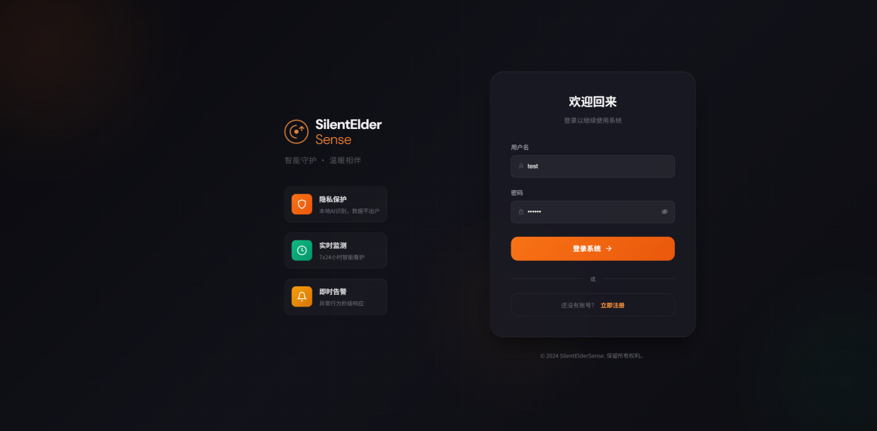
图4-1 Login登录界面
Dashboard事件看板页面顶部展示四个统计卡片，包含总事件数、高风险事件、待处理事件、本周新增；中部展示两个饼图，分别为事件类型分布和风险等级分布；底部展示柱状图，呈现按日期的事件数量趋势。
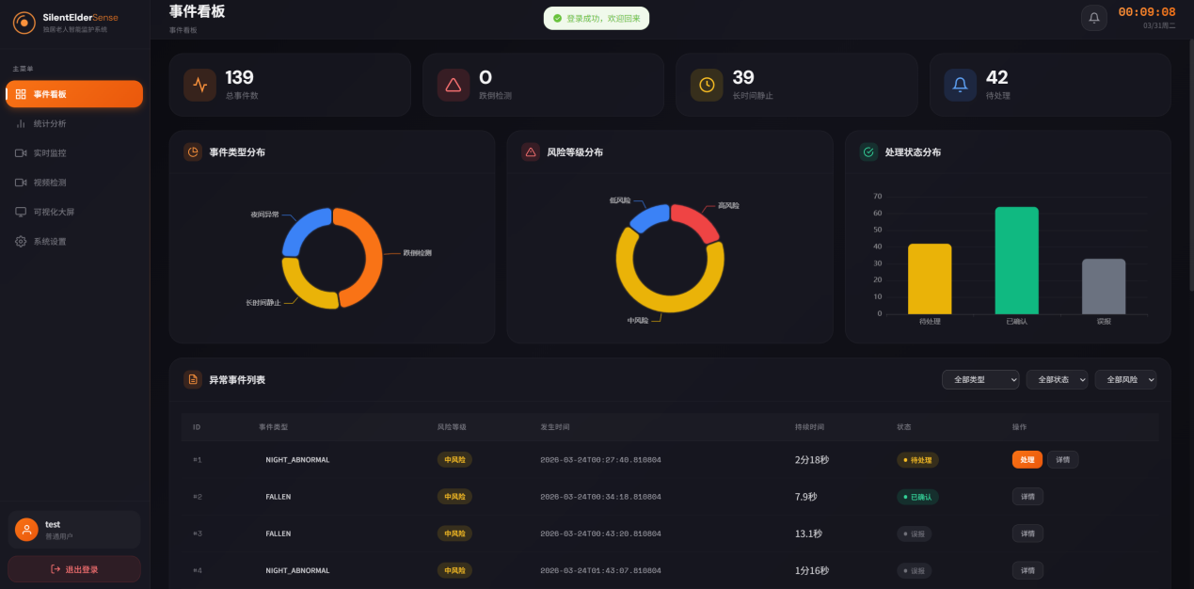
图4-2 Dashboard事件看板界面
Monitor实时摄像头检测页面支持摄像头设备选择与刷新、检测启停控制、实时帧显示与风险框绘制、会话状态与延迟信息展示。页面采用16:8布局，左侧为视频画布，右侧为检测结果详情面板。
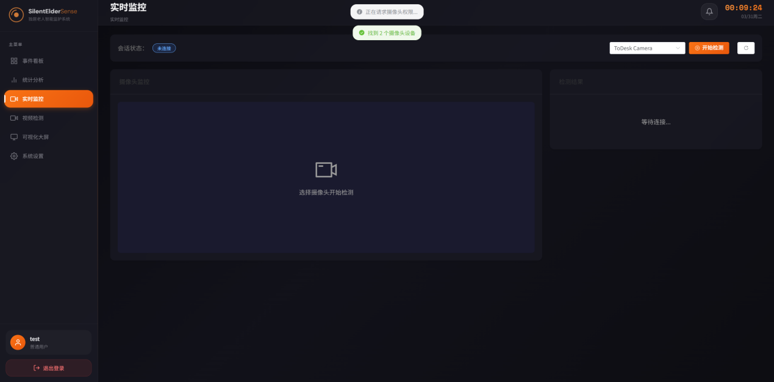
图4-3 Monitor实时摄像头检测界面
VideoDetect视频文件检测页面支持视频文件拖拽上传或点击选择，上传后自动建立WebSocket连接开始处理，实时显示处理进度与帧检测结果，处理完成后展示汇总统计。
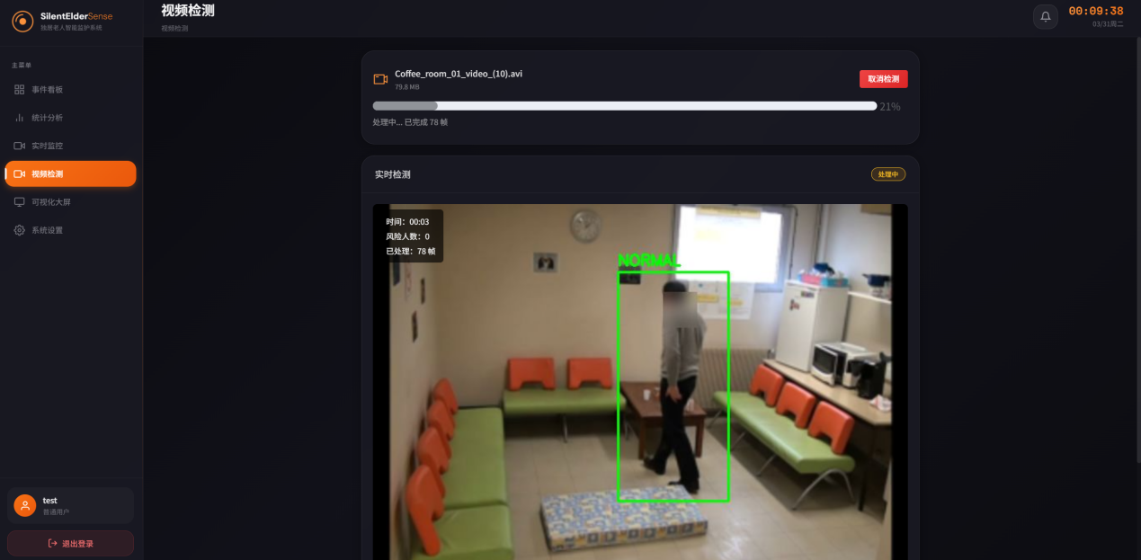
图4-4 VideoDetect视频文件检测界面
Analysis统计分析页面支持按时间范围筛选事件记录，表格展示事件列表，包含时间、类型、风险等级、状态，提供分页与排序功能。
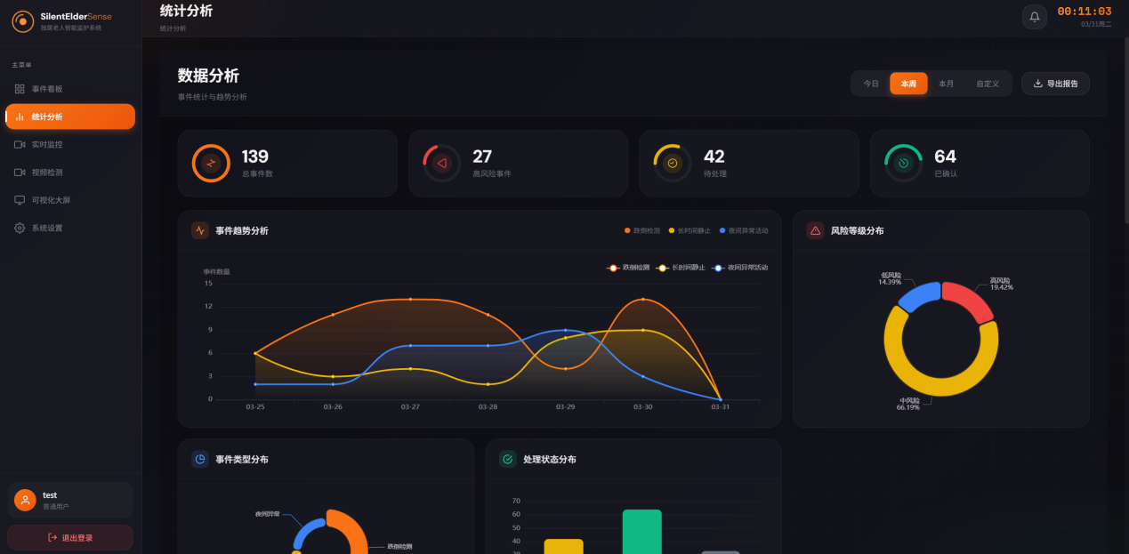
图4-5 Analysis统计分析界面
System系统设置页面提供检测参数配置表单，可调整跌倒确认帧数、跌倒升级秒数、静止窗口时长、静止位移阈值、静止升级秒数、夜间时段起止小时等参数，配置保存后实时生效。
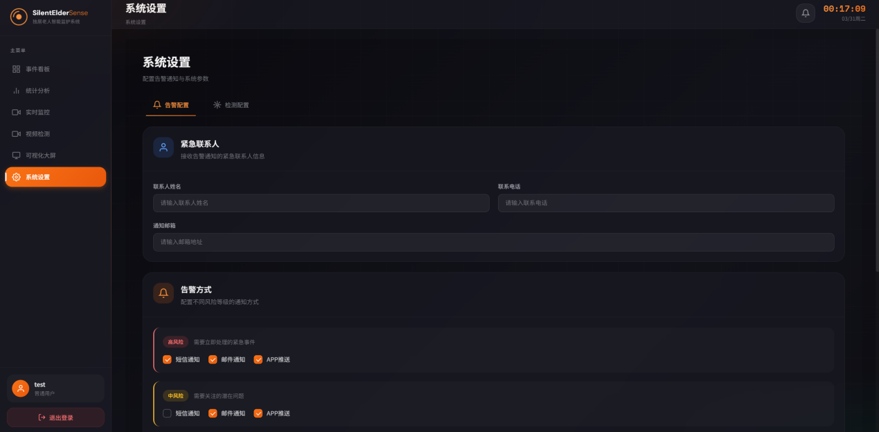
图4-6 System系统设置界面
Visualization可视化大屏页面采用全屏展示模式，左侧为实时监控画面，右侧为统计图表与告警列表，适合值班监控场景使用。
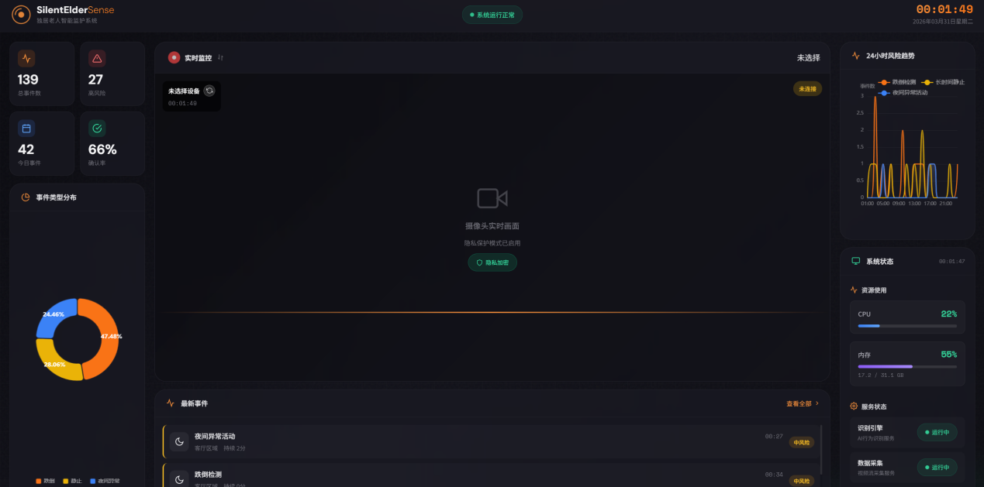
图4-7 Visualization可视化大屏界面

后端软件设计与模块实现
后端采用Quart异步框架，支持async/await语法处理并发请求。项目结构按业务职责划分为四个模块。
auth认证模块实现用户注册、登录、JWT令牌生成与验证。密码使用bcrypt哈希存储，令牌有效期24小时，通过Authorization头传递。模块包含routes.py路由定义、models.py数据库模型、utils.py令牌工具函数。
detect检测模块是核心业务模块，实现视频文件上传接口、WebSocket视频处理接口、实时摄像头检测接口、检测参数配置接口。模块集成FallDetector检测器与RiskEngine风险引擎，处理流程包括帧解码、检测推理、风险判定、结果编码、WebSocket推送。routes.py包含完整的WebSocket处理逻辑，支持跳帧策略保持实时性。
events事件模块提供事件记录的CRUD接口，支持按时间范围、风险等级、事件类型筛选查询，返回分页结果。models.py定义Event数据模型，包含用户ID、视频ID、人员ID、事件类型、风险等级、开始时间、结束时间、帧计数等字段。
alerts告警模块管理告警历史记录，提供告警列表查询接口。预留三级响应服务框架接口，可对接短信、电话、微信等告警渠道。数据库采用SQLite轻量级存储，配合SQLAlchemy ORM实现数据持久化。数据库文件存储于backend/data/db.sqlite3，首次启动自动创建表结构。

检测核心模块实现
检测核心封装为独立Python模块，位于backend/core目录。FallDetector类是主检测器，初始化时加载ONNX模型，提供create_session、process_frame、close_session三个核心接口。process_frame方法执行完整检测流程：预处理缩放与归一化、ONNX推理、后处理NMS、人脸模糊处理、追踪ID分配、位移计算。SessionManager类是会话管理器，封装ByteTrack追踪器，维护每个会话的追踪状态与位移历史。每帧更新追踪结果，计算边界框中心点位移，清理过期会话状态。types模块定义数据结构类型，包括FrameResult单帧结果、PersonResult单人结果、SessionResult会话结果，使用dataclass简化类型定义。
风险引擎封装于backend/detect/risk_engine.py。RiskEngine类是核心风险判定器，提供create_session、process、close_session三个接口。process方法接收每帧检测结果，执行跌倒连续帧判定、静止滑动窗口判定、夜间时段判定，返回每人的风险等级与事件变更信号。PersonRiskState类维护单人跨帧状态，包括跌倒计数器、静止滑动窗口、事件开始时间戳等状态数据。EventChange类表示事件变更信号，包含变更类型（started/risk_upgraded/ended）、人员ID、事件类型、风险等级、时间戳、帧计数等信息，用于持久化事件记录。

系统部署方法
系统部署采用前后端分离模式，本地运行无需额外安装数据库服务。
后端部署步骤：安装Python依赖，进入backend目录，执行pip install -r requirements.txt；启动后端服务，执行python app.py，服务运行于http://localhost:8000；首次启动自动创建SQLite数据库文件，无需手动初始化。
前端部署步骤：安装Node.js依赖，进入frontend目录，执行npm install；启动开发服务器，执行npm run dev，前端运行于http://localhost:3000；生产环境构建，执行npm run build，生成dist目录静态文件，可部署至任意Web服务器。
模型文件部署：将训练项目导出的ONNX模型文件复制至backend/core/models/目录，命名为fall_detection_v1.onnx。

开发中遇到的困难与解决方法
WebSocket实时帧传输延迟问题。初始方案中，前端持续发送帧数据，后端逐帧处理并返回结果。当网络波动或处理速度跟不上时，WebSocket消息队列积压导致延迟累积。解决方法是后端实现跳帧策略，在处理当前帧前先尝试清空队列中的旧消息，优先处理最新帧，丢弃积压的旧帧，确保前端始终看到最新检测结果。
跌倒类别样本不平衡问题。原始数据集中falling类样本仅52张，占总数约0.2%，模型难以有效学习该类别。解决方法是将三分类简化为二分类，调整falling区间的标注策略，使过渡帧也能稳定输出检测框。
人脸检测模型选择问题。尝试了多种人脸检测方案，包括Haar Cascade、SCRFD等，发现Haar Cascade对侧脸遮挡情况检测效果不佳，SCRFD计算开销较大。解决方法是采用MediaPipe人脸检测模型，基于深度学习实现，检测速度快、准确率高，对各种姿态具有较好的鲁棒性。
追踪ID频繁切换问题。当人员短暂离开画面或被遮挡时，ByteTrack追踪器可能丢失轨迹并重新分配新ID，导致状态统计混乱。解决方法是调整追踪器参数max_age=30，允许30帧内的丢失保持原有轨迹；同时在风险引擎中实现宽限期机制，人员消失后保持1秒状态缓存，避免频繁的事件结束信号。
风险框绘制色彩一致性问题。检测结果需在帧上绘制风险等级标识框，不同等级使用不同颜色。解决方法是定义RISK_COLORS_BGR颜色映射字典，HIGH等级红色、MEDIUM等级黄色、LOW等级浅蓝、NORMAL等级绿色，前端接收处理后的帧图像直接显示，无需二次渲染。

测试分析
本章通过实际运行测试，验证系统的性能指标、功能完整性与稳定性。测试环境为Windows 11操作系统，CPU端运行ONNX模型推理，前后端分别运行于localhost:3000与localhost:8000。

性能测试
单帧处理延迟测试使用640×480随机图像作为输入，测试检测核心模块的处理延迟。测试方法为连续处理10帧，记录每帧处理时间。测试结果显示，单帧平均处理延迟为11.3毫秒，最小延迟10.0毫秒，最大延迟13.2毫秒，标准差0.9毫秒。该延迟包含图像预处理、ONNX推理、NMS后处理、人脸模糊、追踪更新等完整流程。结果表明检测核心具备足够的处理速度，满足实时视频分析需求。
WebSocket端到端延迟测试从前端发送帧数据到接收检测结果的网络传输与处理总延迟。测试方法为建立WebSocket连接，发送JPEG编码帧，记录往返时间。测试结果显示，端到端平均延迟为66.3毫秒，最小延迟62.6毫秒，最大延迟73.1毫秒，标准差3.3毫秒。该延迟包含帧编码、网络传输、服务端处理、结果返回等环节。理论帧率上限约为15帧/秒，满足实时监控场景需求。
API响应时间测试覆盖主要业务接口的响应性能。事件列表接口响应时间约214毫秒，检测配置接口约211毫秒，告警配置接口约211毫秒，告警历史接口约231毫秒。各接口响应时间均在300毫秒以内，满足用户交互体验要求。

功能完整性测试
用户认证功能测试结果：登录接口返回状态码200，登录成功返回JWT令牌；使用错误密码登录返回状态码401，拒绝访问；携带有效令牌访问受保护路由返回状态码200；无令牌访问受保护路由返回状态码401。认证流程完整，令牌验证机制正常工作。
检测配置功能测试结果：获取检测配置接口返回状态码200，返回当前用户的检测参数配置；更新检测配置接口返回状态码200，参数保存成功。配置持久化功能正常，支持用户自定义检测参数。
事件管理功能测试结果：事件列表查询接口返回状态码200，支持分页与筛选；事件统计接口返回状态码200，返回事件类型、风险等级等统计信息。事件记录持久化功能正常。
告警管理功能测试结果：告警配置接口返回状态码200，支持配置告警方式与联系人；告警历史接口返回状态码200，支持按状态、风险等级筛选；告警统计接口返回状态码200，返回告警数量与分布统计。告警服务框架功能完整。

系统稳定性测试
长时间运行测试连续处理100帧图像，记录处理过程与内存使用情况。测试结果显示，处理100帧总耗时8.4秒，平均帧率11.9帧/秒。内存使用在测试过程中保持稳定，客户端内存使用维持在2.1MB左右，峰值内存4.2MB。内存使用未出现持续增长趋势，表明系统无明显的内存泄漏问题。
处理稳定性分析显示，在100帧处理过程中，延迟表现稳定，未出现异常峰值或超时情况。WebSocket连接保持稳定，未发生断连或重连。系统在连续运行状态下表现可靠。

测试结论
通过上述测试验证，系统具备以下特点。性能达标方面，单帧处理延迟11.3毫秒，WebSocket端到端延迟66.3毫秒，满足实时监控需求。功能完整方面，用户认证、检测配置、事件管理、告警服务等核心功能均正常工作。运行稳定方面，长时间运行无内存泄漏，处理延迟稳定，WebSocket连接可靠。
测试表明系统能够在保护隐私的前提下，实现可靠的异常行为检测与实时监控功能。

作品总结

特色与创新点
隐私优先架构。系统全程本地处理视频数据，采用MediaPipe人脸检测配合GaussianBlur模糊处理实现人脸匿名化，仅传输事件摘要而非原始图像，有效保护用户隐私。
规则与机器学习融合。YOLO11深度学习检测与规则引擎风险分级相结合，既利用了深度学习在人体姿态检测上的优势，又通过规则引擎实现了可解释的风险分级逻辑，兼顾准确性与可解释性。
四级风险分级体系。系统定义NORMAL、LOW、MEDIUM、HIGH四级风险等级，针对不同风险匹配差异化响应策略，从本地提醒到紧急通知，实现精细化风险管理。
用户可配置参数。检测参数开放配置，包括跌倒确认帧数、静止阈值、夜间时段等，适应不同用户的个性化需求和使用场景。
完整系统化实现。前端7个功能页面、后端4个业务模块、检测核心完整实现，从数据采集到告警响应形成全链路闭环，具备实际部署能力。

推广应用场景
家庭独居老人监护是本系统的核心应用场景，通过非接触式摄像头监测老人居家安全，及时发现跌倒、长时间静止等异常情况。养老院集中管理场景中，系统可部署于多个房间，实现统一监控与告警管理。社区居家养老服务场景中，系统可作为社区养老服务的支撑工具，为社区老人提供安全保障。

未来发展展望
检测能力拓展方面，可增加徘徊检测、异常区域滞留检测等更多异常行为识别能力。模型轻量化方面，可探索更轻量的检测模型降低硬件门槛，支持边缘设备部署。权限管理方面，可实现角色权限区分，支持管理员、护工、家属等多角色访问。告警渠道方面，可对接短信、电话、微信等告警接口，实现多渠道告警触达。

参考文献
[1] 孔钦，吴昊阳. 基于轻量化YOLOv8的行人跌倒检测算法的研究与实现[J]. 现代信息科技，2025.
[2] 张玥. 老年人跌倒风险的六国对比研究及中国队列研究——基于SAGE调查数据的分析[D]. 广州：暨南大学，2023.
[3] 成鑫才. 基于SSD-M1和DeeperCut-S的人体姿态识别研究[D]. 成都：西南交通大学，2023.
[4] 彭芙蓉，卢张宇，赵一帆. 基于改进ByteTrack的行人跟踪算法[J]. 湖南工程学院学报(自然科学版)，2025.
[5] 吴欣泽，李长文. 基于OpenCV+MediaPipe的人体姿态估计融合监测系统设计[J]. 电子技术与软件工程，2025.
[6] 邹一唱，王雅婷，赵贞莲，徐宇庆，徐嘉睿. 基于YOLOv10和OpenPose的老人跌倒检测综述[J]. 数字技术与应用，2026.
[7] 吴宗胜，黄奕，王芝怡，王茁轩，申越. 基于YOLOv11跌倒检测系统的设计与实现[J]. 咸阳师范学院学报，2025.
[8] 郑韩京. Vue.js前端开发基础与项目实战[M]. 北京：人民邮电出版社，2020.
[9] Dumitre I A, Rugina S G, Lengyel L C, et al. Kubernetes Configuration Files Created with a Python Quart Web Interface for Real Life Scenarios of Kubernetes Deployments[J]. Acta Technica Napocensis, 2024.
[10] 张庆根. 基于WebSocket的热电厂调度通信数据实时传输与异常检测策略[J]. 电气应用，2026.
[11] 王彬. 基于WebSocket协议的网页即时通信系统研究与实现[J]. 无线互联科技，2023.
[12] 崔泽男，张俊林，王泽强. 基于人体姿态估计的跌倒行为检测方法研究[J]. 工业控制计算机，2026.

